Bachiller en Psicología

Universidad Señor de Sipán

Capacitada en la exposición de Talleres Terapéuticos y Educativos y Técnicas de Integración Cerebral.

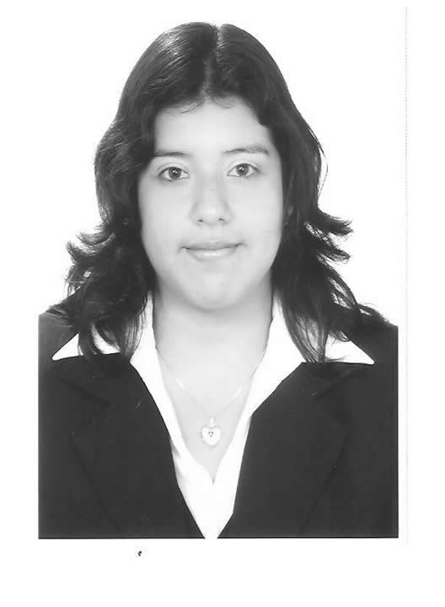

Maribel del Rocio
Quispe Maittre.

DNI: 43831689

Clle Próceres 229
San Carlos
José Leonardo Ortiz.
Chiclayo
Lambayeque
Perú

Celular: 074- 979507149
Teléfono: 074-250388

Correo:
maroquimai_18586@hotmail.com

22 años
Soltera
Peruana.



Objetivo profesional: Brindar atención psicológica de calidad que permita a las personas tener las herramientas y estrategias para solucionar sus problemas y potenciar habilidades a fin de su desarrollo y satisfacción personal.

- Experiencia laboral

Puesto : Miembro de Voluntariado 2008-Asistente de Facultad de Educación
Institución : Universidad Señor de Sipán.
Lugar : Chiclayo - Perú
Fecha : Agosto- Diciembre 2007
Funciones : Ayuda y Cooperación en Tramites Administrativos.

Puesto : Jefa del Área de Calidad de Atención al Cliente
Institución : Restaurant “MARAKOS GRILL II”
Lugar : Chiclayo - Perú
Fecha : Enero-Julio 2007
Funciones : Supervisar las funciones del personal en general priorizando la excelencia en el trato con el cliente.

Puesto : Miembro del Equipo de Marketing.
Institución : Empresa Privada UK El Británico.
Lugar : Chiclayo - Perú
Fecha : Enero- Marzo 2006
Funciones : Trabajar la habilidad de Liderazgo en jóvenes miembros a través de un programa promocional.

Puesto : Anfitriona y Degustadora
Institución : Johmson S.A.
Lugar : Chiclayo - Perú
Fecha : Enero-Marzo2006
Funciones : Supervisión de la Venta de Productos en diferentes Supermercados.

Puesto : Coordinadora del Dpto. Psicoeducativo
Institución : I.E.I.P. “Pinceladas”
Lugar : Chiclayo - Perú
Fecha : Julio -Diciembre2006
Funciones : Concejeria Psicológica a los Padres de Familia y Profesores.
Observación y Evaluación a los alumnos de 3 a 5 años.
Elaboración de Banco de Pruebas Psicológicas.

Puesto : Secretaria Ejecutiva
Institución : Estudio Jurídico Ramos y Asociados.
Lugar : Chiclayo - Perú
Fecha : Enero- Marzo 2005
Funciones : Elaboración de Documentos Jurídicos.
Recepción y escucha activa al público en general.


- Prácticas Pre-profesionales: Internados

Puesto : Coordinadora del Área de Prompsap
Institución : Clínica Psicológica de la Universidad Señor de Sipán
Lugar : Chiclayo - Perú
Fecha : Abril –Julio 2009-Actual
Funciones : Organización y Capacitación de diferentes talleres que promuevan la salud psicológica de los alumnos para el desarrollo de sus Habilidades personales.

Puesto : Coordinadora del Área de Capacitación
Institución : Clínica Psicológica de la Universidad Señor de Sipán
Lugar : Chiclayo - Perú
Fecha : Agosto – Diciembre 2008
Funciones : Capacitación a los diversos Alumnos de la Universidad para el desarrollo de sus Habilidades personales.

Puesto : Interna de Psicología
Institución : Clínica Psicológica de la Universidad Señor de Sipán
Lugar : Chiclayo - Perú
Fecha : Enero-Agosto 2008
Funciones : Atender a los pacientes brindándoles consejería y
tratamiento, así como medir y mejorar el clima laboral en los trabajadores. Implementación del servicio de psicología.

Puesto : Interna de Psicología
Institución : I.E.P.S “Fanny Abanto Calle”
Lugar : José Leonardo Ortiz
Fecha : Agosto –Diciembre 2007
Funciones : Atender a los pacientes brindándoles consejería y
tratamiento, así como la capacitación del personal docente.

Puesto : Interna de Psicología
Institución : I.E.P.”Félix Tello Rojas”
Lugar : Chiclayo - Perú
Fecha : Marzo – Julio 2007
Funciones : Atender a los alumnos brindándoles consejería y
Tratamiento.
Evaluación Psicología y Vocacional

- Experiencia docente

A Disposición.

- Formación

Centro de Idiomas de la Facultad de Ciencias Históricos Sociales de la Universidad Nacional Pedro Ruiz Gallo - Chiclayo.
Basic and Intermedial Courses (2003 – 2004)

Universidad “Señor de Sipán” – Chiclayo.
Logro de las Competencias Básicas de Computación (2008)

Universidad “Señor de Sipán” – Chiclayo.
Logro de las Competencias Básicas del Idioma Ingles (2007)

- Estudios Universitarios

Universidad Señor de Sipán. Facultad de Humanidades. Escuela Académico Profesional de Psicología.

- Participación en congresos, jornadas, ponencias y seminarios

Como Organizadora

II Jornada Internacional y III Nacional de Psicoterapia, Universidad Señor de Sipán, durante el mes de julio del 2005.

Como Participante

VI Curso de Actualización de Internado. Universidad Señor de Sipán del 24 al 29 de marzo del 2008 en la ciudad de Chiclayo.

III Congreso Regional de Psicología “Contribuciones de una Nueva Psicología para el desarrollo Regional” Universidad Cesar Vallejo de Trujillo del 21 al 13 de Noviembre del 2007

VI Curso de Actualización de Internado. Universidad Señor de Sipán del 19 al 24 de marzo del 2007 en la ciudad de Chiclayo.

V Encuentro Nacional de Psicoterapia “Un Norte en la Psicoterapia”. Universidad César Vallejo desarrollado durante los días 22,23 y 24 de noviembre del 2006 en la ciudad de Trujillo, con una duración de 30 horas

II Congreso Regional de Psicología “Hacia un diagnóstico y abordaje eficiente de la región”. Universidad César Vallejos, noviembre del 2005 en la ciudad de Trujillo.

II Jornada Internacional Y III Nacional de Psicoterapia. Universidad Señor de Sipán, del 7 al 9 de julio del 2005 en la ciudad de Chiclayo.

I Curso taller Internacional “Estudios y Abordaje de las Conductas Violentas: Violencia Familiar, social y pandillaje”. Universidad César Vallejo, los días 16, 17 y 18 de septiembre del 2004 en la ciudad de Piura.


I Jornada Internacional de Psicoterapia y II Jornada Nacional de Psicoterapia. Universidad Señor de Sipán del 24 al 26 de junio del 2004, en la ciudad de Chiclayo.

Taller: “Opciones para el manejo de conflictos” en la I Jornada Internacional de Psicoterapia y II Jornada Nacional de Psicoterapia. Universidad Señor de Sipán del 24 al 26 de junio del 2004, en la ciudad de Chiclayo.

Taller: “Hipnosis Regresiva” en la I Jornada Internacional de Psicoterapia y II Jornada Nacional de Psicoterapia. Universidad Señor de Sipán del 24 al 26 de junio del 2004, en la ciudad de Chiclayo.

Conferencia Pública: “Secuelas físicas y emocionales de la tortura”. Instituto Peruano de Derechos Humanos y la Paz IPEDEHP, Centro Esperanza y la Unión Europea, el 10 de junio del 2004 en el Auditorio “Francisco Aguinaga Castro” de la Universidad Nacional Pedro Ruiz Gallo de Lambayeque.

Como Ponente

Escuela para Padres “Todos somos Iguales, Equidad de Género en tu familia”, Institución Educativa “Cesar Vallejo” en el distrito de Olmos, centro poblado La Estancia, realizado el día 22 de Octubre del 2009

Escuela para Padres “Factores de una Separación”, Institución Primaria Privada “Nube luz”, realizado el día 24 de Mayo del 2009

Escuela para Padres “La Separación, Cuando no hay más remedio”, Institución Primaria Privada “Nubeluz”, realizado el día 7 de Julio del 2009

Escuela para Padres “Ventajas y Desventajas del Divorcio”, Institución Inicial Privada “Pinceladas”, realizado el día 24 de Junio del 2008.

Taller de Habilidades Sociales, Institución Educativa San Juan de Illimo realizado el 07 de Junio del 2008.

Escuela para Padres “Papi Presente”, Institución Primaria Privada “Nubeluz”, realizado el día 24 de Mayo del 2008.

Escuela para Padres “Hiperactividad en mi niño”, Institución Inicial Privada “Pinceladas”, realizado el día 15 de Abril del 2008.

- Investigación y Producción intelectual

Investigación: “Índice de Maltrato Infantil en las alumnos del 5 y 6 grado de Primaria de la Institución Educativa “San Nicolás” durante los meses de agosto y diciembre del 2005.

Elaboración de un Modulo Practico de Talleres de Intervención Psicológica.

Proyecto de Tesis “Efectividad de la técnica de “un ojo por vez” en los alumnos de la Universidad Señor de Sipán que presentan malestar asociado a eventos traumáticos, por duelo- 2009
”
- Principales habilidades

Proactividad.
Responsable.
Dinámica.
Trabajo bajo presión.
Trabajo en equipo.
Rapidez en aprendizaje y clara comunicación.
Buenas relaciones personales.

- Referencias personales

María Dilia Dongo Avalo
Gerente del Restaurant “Marakos Grill II” Carnes y Parrillas
Telf. 232840

Psicólogo: Mg. Nicolás Valle Palomino
Decano de la Facultad de Humanidades “Universidad Señor de Sipán”
Telf.: 074 979914979

Psicólogo: Lic. Juan Carlos Pérez Bautista
Coordinador de la Clínica Psicológica “Universidad Señor de Sipán”
Telf. 074 203723 Anexo 6053

Psicóloga: Mg. Susy Aguilar Castillo
Responsable del Área de Internado “Universidad Señor de Sipán”
Telf. 074 203723 Anexo 6058

Lic. Julissa Vargas Felix
Directora de la Institución Educativa “Pinceladas”
Telf. 235615

Quispe Maittre Maribel del Rocío
DNI. 43831689

